Для профилактики ОРВИ и ОРЗ у школьников рекомендуется:

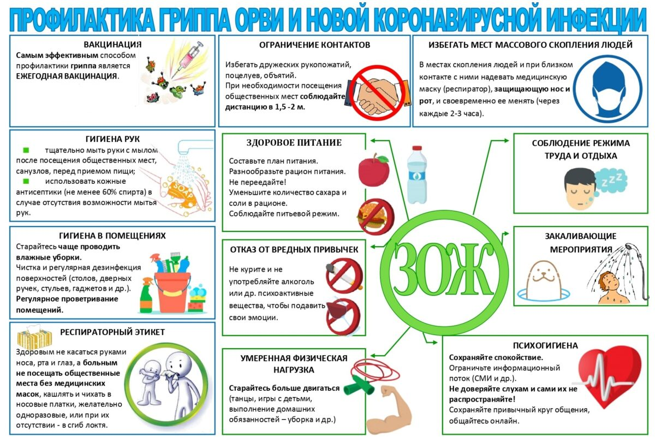

- Соблюдать санитарно-гигиенические меры. Регулярно мыть руки, использовать одноразовые гигиенические средства, проводить влажную уборку помещений, проветривать их. Также важно изолировать детей и взрослых при первых признаках заболеваний.
- Проводить вакцинацию. Оптимальное время для иммунизации — сентябрь или октябрь, до начала сезонной заболеваемости гриппом и ОРВИ. Перед вакцинацией ребёнка обязательно осматривает врач, чтобы оценить состояние его здоровья и определить противопоказания.
- Соблюдать режим дня. Равномерный ритм повседневной жизни снижает уровень стресса и повышает сопротивляемость организма инфекциям.
- Регулярно гулять на свежем воздухе. В идеале нужно гулять в любую погоду, за исключением запредельного мороза или жары. При этом необходимо одеваться по погоде, не забывать про головной убор в солнечную погоду.
- Обеспечить чередование умственных и физических нагрузок с отдыхом и игрой. Не допускать переутомления, которое снижает защитные силы организма.
- Проводить информационную работу. Проводить обучающие занятия со школьниками и беседы с родителями по мерам профилактики ОРВИ. Например, рассказывать о преимуществах вакцинации против гриппа, о необходимости защищать органы дыхания при посещении общественных мест в период роста заболеваемости.
- Объяснять ребёнку опасность инфекционных заболеваний, тяжесть их симптомов и особенности осложнений.
Чтобы предотвратить инфекционные заболевания школьников, профилактика должна проводиться не только в медицинских и образовательных учреждениях, но и дома.

